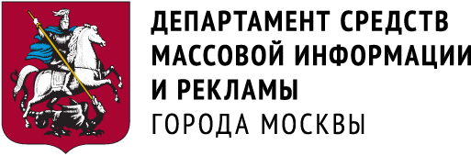


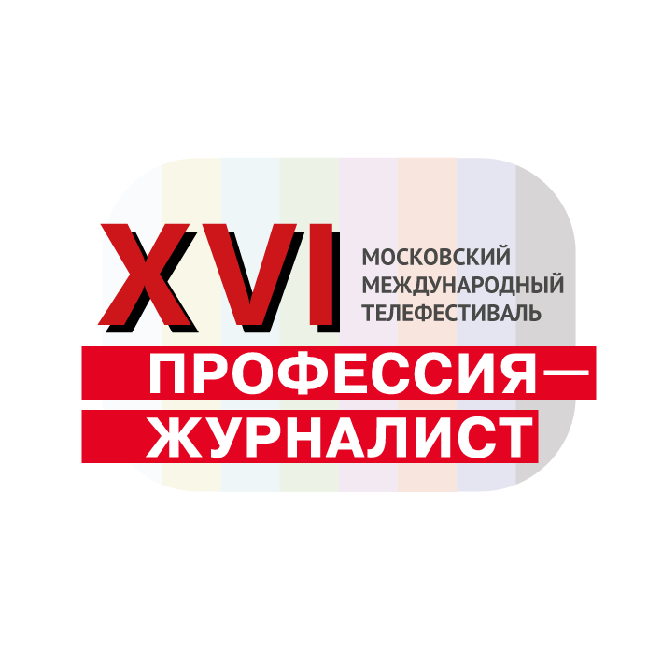

ПРОГРАММА
XVI МОСКОВСКОГО МЕЖДУНАРОДНОГО ТЕЛЕФЕСТИВАЛЯ
«ПРОФЕССИЯ-ЖУРНАЛИСТ»

18–24 ноября 2024 года, г. Москва

Центральный Дом кинематографистов
(улица Васильевская, 13, ст. м. «Белорусская»)

Белый зал
18 ноября (понедельник)
19.00 ОТКРЫТИЕ ТЕЛЕФЕСТИВАЛЯ
СПЕЦИАЛЬНЫЙ ПОКАЗ художественного фильма
ХИТРОВКА. ЗНАК ЧЕТЫРЁХ, режиссёр Карен Шахназаров, 129 мин. 12+

19 ноября (вторник)
19.00 КОНКУРСНАЯ ПРОГРАММА
Филатов. Несказанное, телепрограмма, режиссер Клим Поплавский, г. Москва, 54 мин. 12+
Профессия на всю жизнь, телесюжет, автор Анастасия Пирогова, г. Краснодар, 3 мин. 0+
Честь имею!, док., режиссер Екатерина Ушкова, г. Нытва, 26 мин. 12+

20 ноября (среда)
19.00 СПЕЦИАЛЬНЫЙ ПОКАЗ художественного фильма
ХОККЕЙНЫЕ ПАПЫ, режиссер Андрей Булатов, 131 мин. 6+

21 ноября (четверг)
19.00 КОНКУРСНАЯ ПРОГРАММА
Евгений Халдей. Лично свидетельствую, док., режиссер Игорь Калядин, г. Москва, 55 мин. 12+
Фазиль Искандер. Фрагмент биографии, док., режиссер Игорь Давидович, г. Брянск, 15 мин. 12+
Особый взгляд, телесюжет, автор Даниил Беленин, г. Самара, 32 мин. 12+
Не нужно меня жалеть, телесюжет, автор Мария Черешнева, г. Новосибирск, 13 мин. 12+

22 ноября (пятница)
19.00 КОНКУРСНАЯ ПРОГРАММА
«Юность»: Журнал устремленные в будущее, док., режиссер Даниил Духовской, г. Москва, 81 мин. 16+
Журавлиный клик, телепрограмма, автор Виктория Герус, г. Краснодар, 25 мин. 6+
Всемогущая любовь, телесюжет, автор Александра Сидачёва, г. Брянск, 13 мин. 12+

23 ноября (суббота)
19.00 СПЕЦИАЛЬНЫЙ ПОКАЗ художественного фильма
ЮРА ДВОРНИК, режиссер Виталий Дудка, 92 мин. 12+

24 ноября (воскресенье)
19.00 ЦЕРЕМОНИЯ НАГРАЖДЕНИЯ ПОБЕДИТЕЛЕЙ
СПЕЦИАЛЬНЫЙ ПОКАЗ художественного фильма
СЕЛФИМАНИЯ, Россия, Италия, Австрия, США, режиссеры Алексей Воробьев, Франческо Коланджеро, Элизабета Пеллини, Элли Зенгер-Вайс, Виллем Заиен, 73 мин. 16+

Малый зал

КОНКУРСНАЯ ПРОГРАММА

18 ноября (понедельник)
18.00 В сердце. Навсегда. Год без Олега Колпакова, док., режиссер Ольга Распономарёва, г. Березники, 27 мин. 16+
Наша эпоха, телепрограмма, автор Светлана Голякова, г.Тюмень, 26 мин. 16+
Телевизионный в(клад) Большакова, док., режиссер Елена Стрельникова, г. Оренбург, 21 мин. 12+

19 ноября (вторник)
18.00 Военкоры 3. Он молился на языке Бога, док., режиссер Клим Поплавский, г. Москва, 51 мин. 16+
Большой человек. Юрий Володин, телепрограмма, автор Валерия Агалакова, г. Березники, 14 мин. 16+

20 ноября (среда)
18.00 «Жизнь…с ЭКСПРЕССОМ». Фильм первый. Начало, док., режиссер Ольга Измайлова, г. Пенза, 60 мин. 16+

21 ноября (четверг)
18.00 Последний посмодернист. Андрей Чежин, док., режиссер Владимир Сумашедов, г. Москва, 52 мин. 6+
15 лет в эфире. Вместе сохраняем историю, телепрограмма, автор Армен Марукян, г. Брянск, 16 мин. 6+

22 ноября (пятница)
18.00 Старое радио, док., режиссер Дмитрий Завильгельский, г. Москва, 39 мин. 12+
Редкие, телепрограмма, автор Анастасия Стерхова (Перевощикова), г. Ижевск, 26 мин. 6+

Конференц-зал

18 ноября (понедельник)
17.00 Мастер-класс киноведа Алексея БЕЗЗУБИКОВА
Тема: «Образ журналиста в кино и на телевидении»

19 ноября (вторник)
17.00 Мастер-класс журналиста Виталия МОЛЕВА
Тема: «Репортаж с колес»

20 ноября (среда)
17.00 Мастер-класс журналиста, медиаэксперта Романа СЕРЕБРЯНОГО
Тема: «Как искусственный интеллект меняет медиа»

21 ноября (четверг)
17.00 Мастер-класс журналиста, литератора, публициста, кандидата филологических наук
Михаила ВЕРЕЩАГИНА
Тема: «Секреты журналистики, что такое VIP - интервью»

22 ноября (пятница)
17.00 Мастер-класс журналиста Александра ЮРИКОВА
Тема: «Журналистика и литература»

На все фестивальные мероприятия ВХОД БЕСПЛАТНЫЙ
по электронным пригласительным билетам
Справки по телефону: +7 (499) 254-21-00
http://www.journfest.ru
Мы находимся: улица Васильевская, 13, ст.м. «Белорусская»

